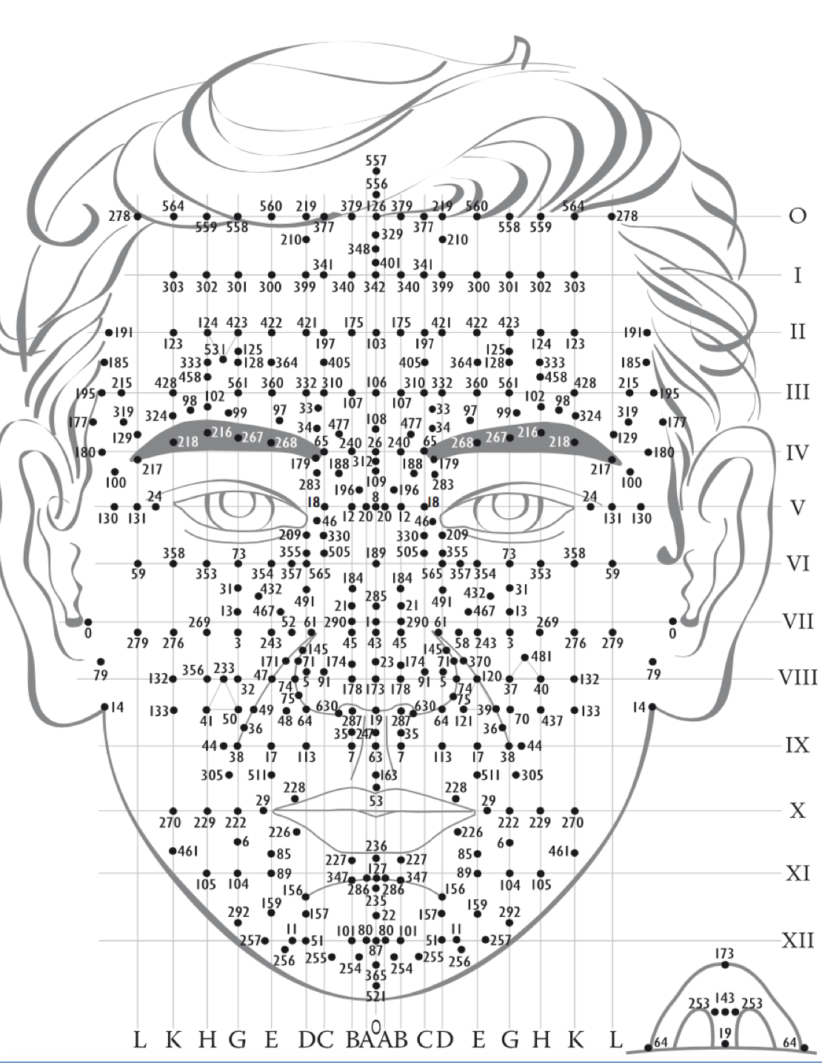

Annazen

|  |  |  |  |  |  |
| --- | --- | --- | --- | --- | --- |
| *Libellé de la formation* | *✓︎* | date début | date fin | tarif HT | Nb jours |
|  | **☐** |  |  |  |  |
|  | **☐** |  |  |  |  |

**Date**

**signature**

**INSCRIPTION - CONTRAT**

à la **formation DIEN CHAN 123**

Enseignant : Anne Bevilacqua

Certifiée en multiréflexologie Dien Chan Niveau 10

Par L’Académie Internationale de Dien Chan

Civilité ( ❏ Mademoiselle ❏ Madame ❏ Monsieur...) *cochez la case concernée*

Prénom :

Nom :

E-mail :

Adresse :

code postal : Ville :

Téléphone mobile :

Profession (ou dernière profession exercée)

Date de naissance :

Comment avez-vous connu l'Académie Dien Chan ?

Un **forfait de confirmation d'inscription de 70 €** (inclus dans le prix de la formation) est à adresser par virement ou par chèque à l'ordre de “Annazen” (non remboursé en cas de désistement de votre part).

Le reste sera réglé le matin du premier jour de la formation.

Cette fiche d'inscription et le chèque éventuel sont à renvoyer à :

Anne Bevilacqua 12 Avenue du Ried 67800 HOENHEIM

06 60 73 51 92 [www.anna-zen.fr](http://www.anna-zen.fr) anne.bevilacqua67@gmail.com